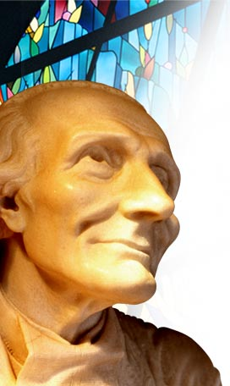
Oremos siempre por nuestros sacerdotes.
Conocer es Abrazar
Navidad lugar de Dios en el amor.

“Te amo, oh infinitamente amoroso Dios, y prefiero morir amándote que vivir un instante sin ti” (Santo Cura de Ars)

Jueves 28 de enero de 2010 Tomás de Aquino
Señor Dios nuestro, que hiciste de Tomás de Aquino un hombre admirable por su anhelo de santidad y su dedicación a las ciencias sagradas, ayúdanos a comprender su doctrina y a imitar sus ejemplos. Por nuestro Señor Jesucristo… Amén.
2 Sm 7,18-19.24-29 ¿Quién soy yo, mi Señor, y qué es mi familia?
Salmo 131 El Señor Dios le dará el trono de David, su padre.
Mc 4,21-25 El que tenga oídos para oír que escuche “En aquel tiempo, Jesús dijo a la multitud: ¿Acaso se enciende una vela para meterla debajo de una olla o debajo de la cama? ¿No es para ponerla en el candelero? Porque si algo está escondido, es para que se descubra; y si algo se ha ocultado, es para que salga a la luz. El que tenga oídos para oír, que oiga. Agregó: Pongan atención a lo que están oyendo. La misma medida que utilicen para tratar a los demás, esa misma se usará para tratarlos a ustedes, y con creces. Al que tiene, se le dará; pero al que tiene poco, aun eso poco se le quitará”
No se trata de quitar por quitar
- Es que quien no guarda a pedir se queda
- Son muchos que, al igual a la vida, maltratan los tesoros que Dios les dio
- Desde nuestro bautismo nos incorporamos a la Iglesia
- Y hoy esa Iglesia nos está pidiendo: evangelización
La oscuridad nunca ha sido buena
- Claro para los malhechores “en tinieblas sólo actúa el crimen”
- Aquí necesitamos ser luz.
- Por eso al irse la luz, en esta crisis, no hay que maldecir o simplemente afirmar “se fue la luz”
- Todo lo contrario, hay que encender una luz, es decir, buscar soluciones.
- Pero, con dolor uno observa, los hogares, las escuelas, los hospitales, sin luz y el alumbrado público todo el día encendido. Que gran pecado.
- Cada uno de nosotros debe ser luz, para que Cristo “luz verdadera, llegue a todos.
- Con esa luz podremos llegar a la civilización del amor.
La mentira es atrayente
- Aunque tenga patas cortas
- La mentira es buscada y usada para ganar y destruir.
- Miente el esposo porque no es feliz.
Miente la esposa porque está cansada de lo mismo
- Miente los hijos porque en sus padres no hay verdad.
  - Lo oculto saldrá a la luz
- Ningún cristiano se debe gozar con lo oculto.
- Eso de que soy católico y voy donde el brujo es muy malo.
- Pues crea confusión y una perfecta ignorancia.
- Son muchos que afirman de que vuelan, vuelan
- Gente especializada en misterios y pierden tiempo en eso.
- Que no pasar por debajo de uan escalera. Que no me des la sal con la mano izquierda. Que los elefantes tienen que tener la trompa no sé para donde…
2. Te medirán con tu medida
- Como actuemos para con los demás seremos pesados.
- Dígame los chismosos.
- Una advertencia seria, si pensamos en lo duros que solemos ser para juzgar de los otros.
- Lo bonito es no hacer el mal a nadie, pues a nadie le gusta que le hagan mal.
- Esa debe ser la norma.
mrivassnchez@gmail.com

